Hoạt động 1
- Clone từ github về và tạo nhánh mới.
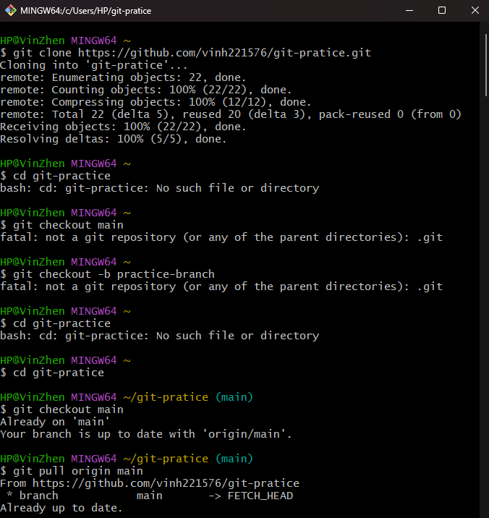
- git checkout -b practice-branch: tạo và chuyển sang nhánh mới tên practice-branch, chắc là để làm bài mà không làm ảnh hưởng đến nhánh main.

- Tạo 3 file với nội dung khác nhau trong working directory (trong cái thư mục đang làm).
- git add practice1.txt và git commit -m "Add practice1": file practice1.txt được đưa lên staging area từ working directory, sau đó commit thì được lưu vào repository.
- Git add practice2.txt: được đưa lên staging area nhưng chưa commit.
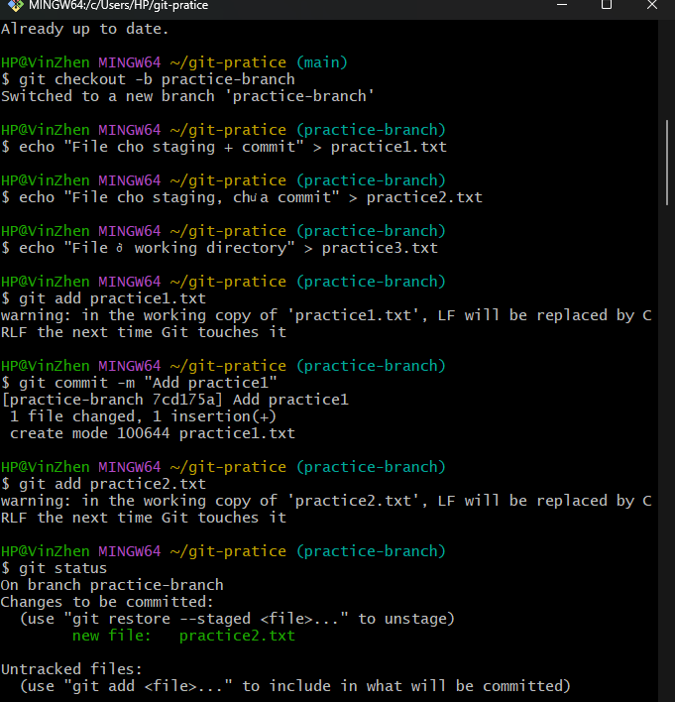
- git status: hiển thị ra trạng thái hiện tại practice2.txt sẵn sàng để commit, còn practice3.txt chưa đc git theo dõi vì nó vẫn còn là file untracked và nằm hoàn toàn trong working directory.
- git diff: so sánh working directory và staging area, nhưng do practice2.txt đã được add và practice3.txt vẫn là untracked ko có sư thay đổi hay khác biệt giữa 2 khu vực nên ko có trả kết quả sau câu lệnh.
- git diff –staged: hiển thị nội dung của practice2.txt
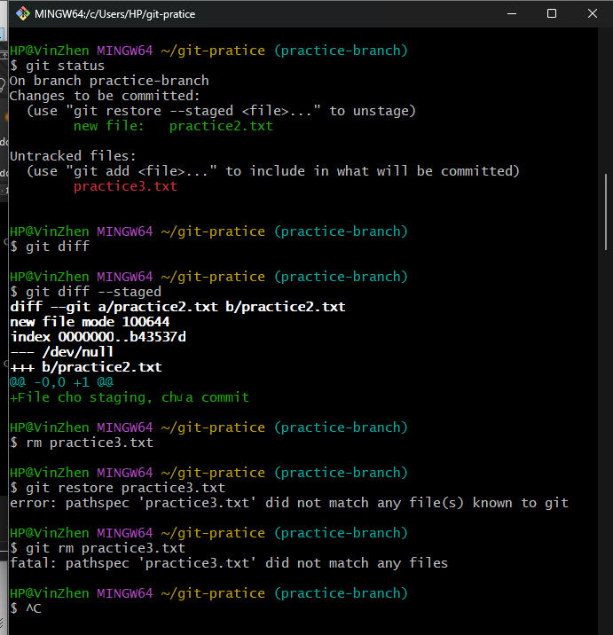

- git restore practice3.txt: xóa file untracked ra khỏi working directory.
- git restore --staged practice2.txt: đá practice2.txt ra khỏi staging, trả nó về working directory.
- mv đổi tên practice1.txt thành exercise1.txt, commit thay đổi, rm xóa file và commit việc xóa.
git mv practice1.txt exercise1.txt
git commit -m "Rename practice1 to exercise1"
git rm exercise1.txt
git commit -m "Remove exercise1"
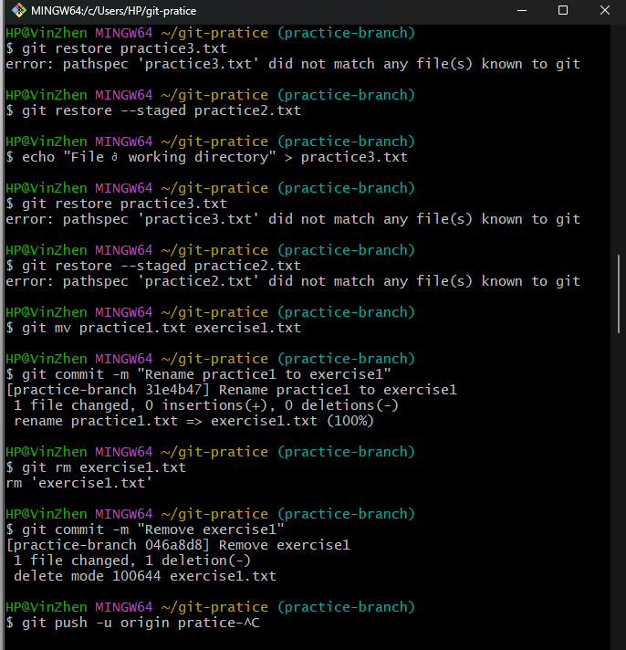
- git push origin practice-branch: sau đó đẩy nhánh practice-branch lên.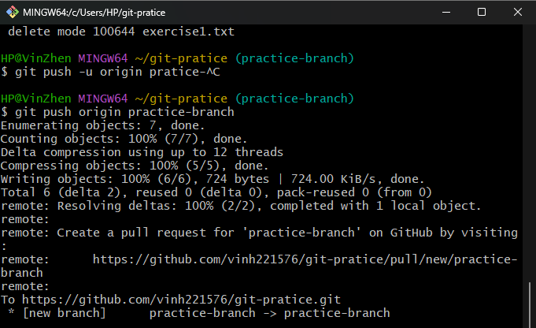
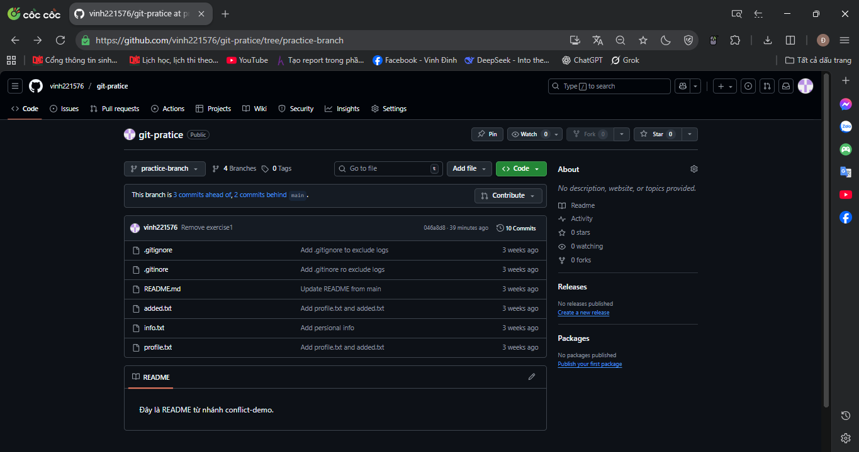
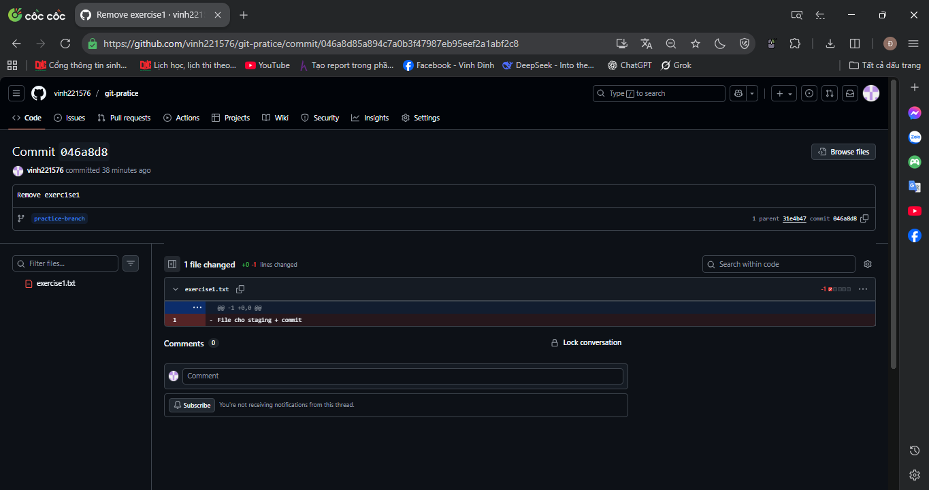

Hoạt động 2
- Lưu trữ tạm thời các thay đổi chưa commit để có thể chuyển sang việc khác mà ko mất dữ liệu.
- echo "Thêm ghi chú buổi 2" >> README.md: Tạo thay đổi chưa được theo dõi trong file README.md.
- git stash save "update readme": Lưu trữ thay đổi chưa commit vào stash.
- git stash list: Kiểm tra danh sách stash đã lưu.
- echo "Ghi chú" > note.md, git add note.md, git commit -m "Add note.md", git push origin main: thực hiện commit và push trong khi thay đổi cũ đã được stash.
- git stash pop: Áp dụng lại thay đổi đã stash vào Working Directory và xóa stash đó khỏi danh sách.
- git add README.md, git commit -m "Restore readme changes", git push origin main: Commit và đẩy thay đổi README.md đã khôi phục.
- echo "Stash 1" >> README.md, git stash và echo "Stash 2" >> README.md, git stash: Tạo hai stash liên tiếp để quản lý nhiều mục.
- git stash apply stash@{1}: Áp dụng stash cũ hơn (stash@{1}) vẫn giữ lại nó trong danh sách stash.
- git stash drop stash@{1}: Xóa stash cụ thể đó khỏi danh sách.
- git stash clear: Xóa tất cả các stash.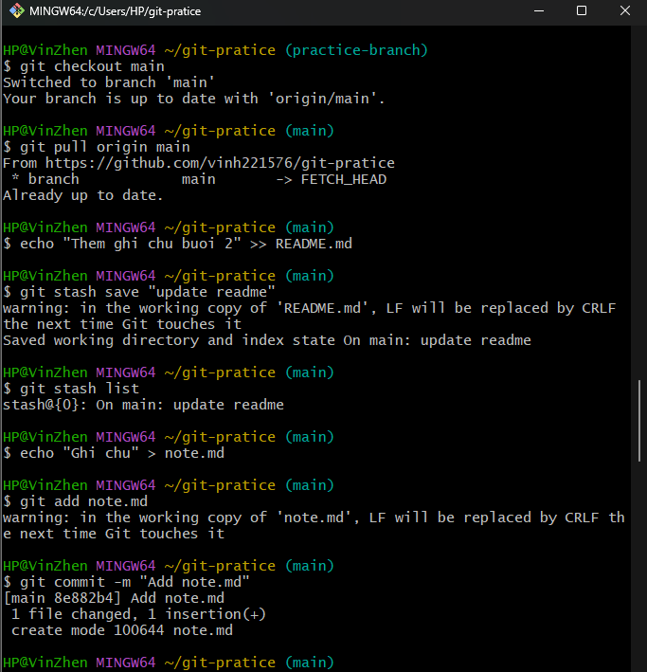
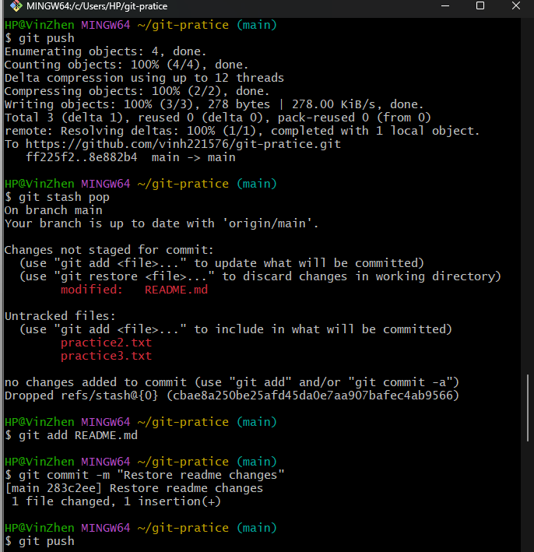
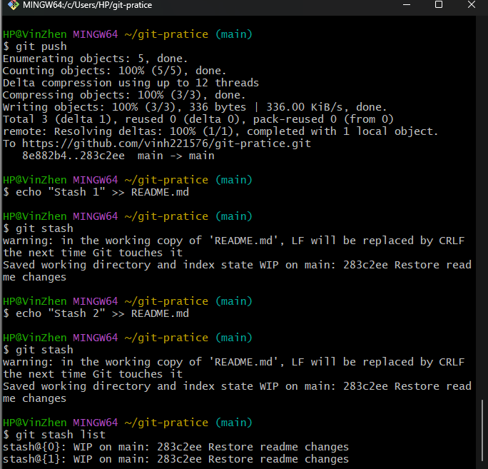
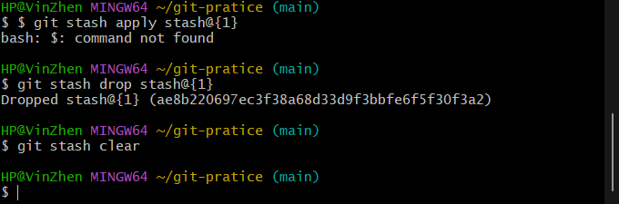
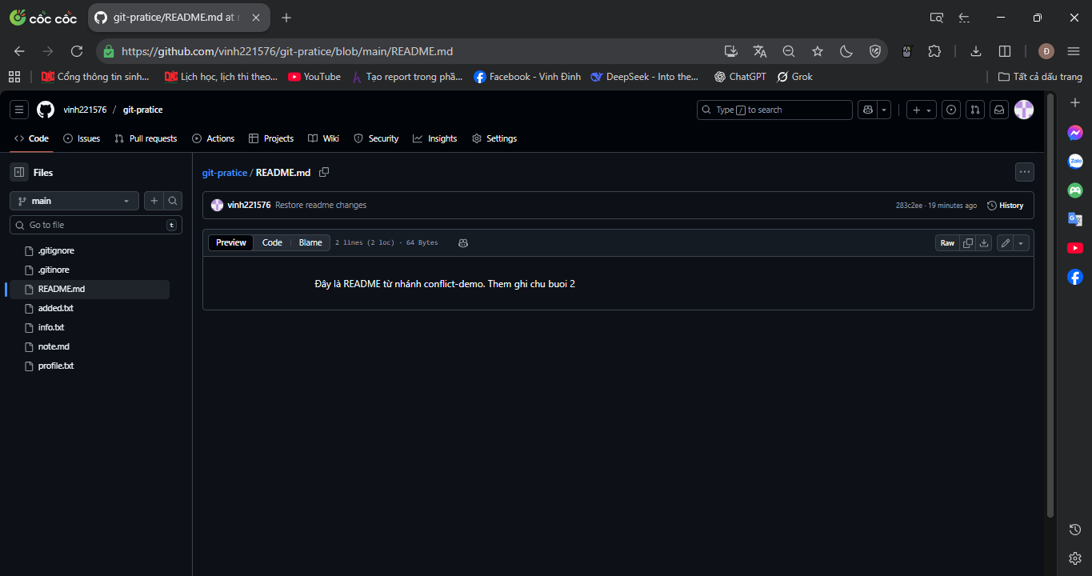
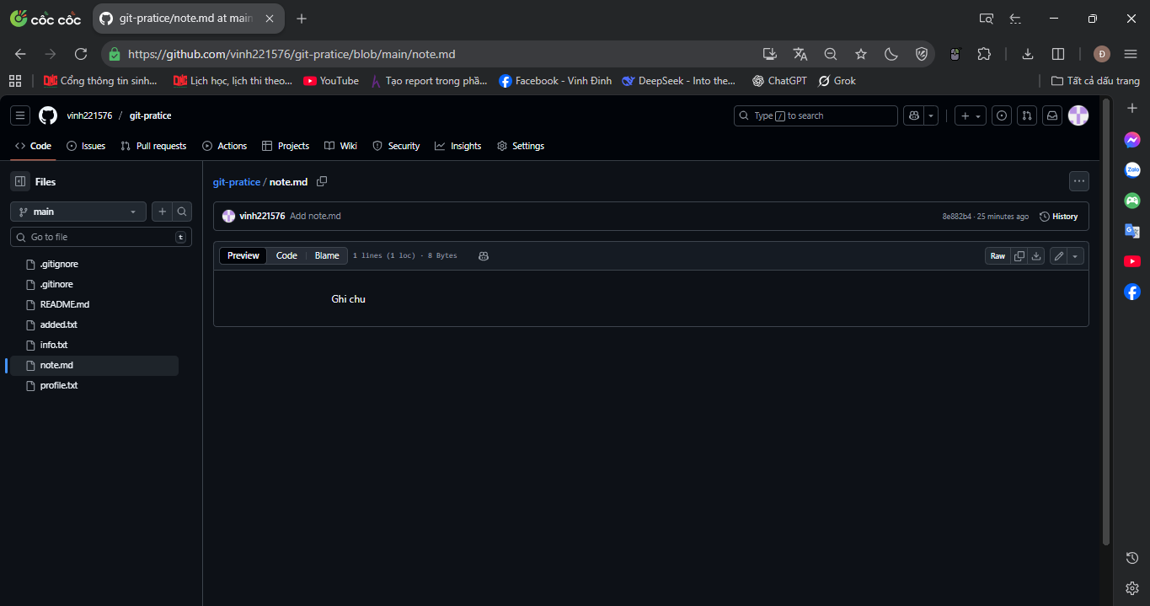

Hoạt động 3
- Tạo Lịch sử Commit và Revert
- echo "Dòng 1" > history.txt, git add . && git commit -m "Add line 1": Tạo file và commit đầu tiên.
- echo "Dòng 2" >> history.txt && git commit -am "Add line 2" và echo "Dòng 3" >> history.txt && git commit -am "Add line 3": Thêm hai commit nữa.
- git log --oneline: Lấy mã SHA-1 của các commit.
- git revert HEAD: Hoàn tác commit cuối cùng () bằng cách tạo một commit mới (Revert commit). Lịch sử cũ được giữ nguyên. Dòng 3
- echo "Dòng 4" >> history.txt && git commit -am "Add line 4" và echo "Dòng 5" >> history.txt && git commit -am "Add line 5": Thêm hai commit mới.
- Thực hiện Reset
Sử dụng mã SHA-1 của commit Dòng 1 làm điểm đích .
git reset --soft <SHA-Dòng-1>: --soft xóa commit khỏi lịch sử nhánh. Thay đổi giữ lại ở Staging Area.
- git reset --hard <SHA-Dòng-5>: Khôi phục trạng thái mới nhất.
- git reset --mixed <SHA-Dòng-1>: --mixed xóa commit. Thay đổi giữ lại ở Working Directory.
- git reset --hard <SHA-Dòng-5>: Khôi phục trạng thái mới nhất.
- git reset --hard <SHA-Dòng-1>: --hard xóa commit và xóa sạch mọi thay đổi khỏi cả Working Directory.
- Khôi phục Commit Đã Mất
- git reflog: Hiển thị nhật ký tham chiếu, bao gồm cả các commit đã bị mất.
- git reset --hard <SHA-Dòng-5>: Sử dụng mã SHA-1 của commit Dòng 5 để khôi phục toàn bộ lịch sử commit đã bị mất trở lại nhánh.
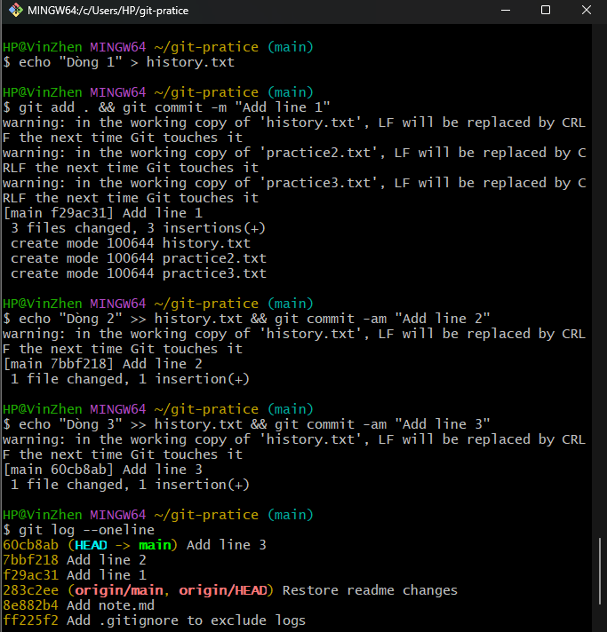
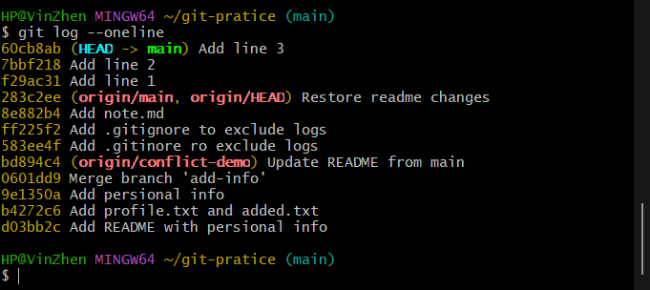
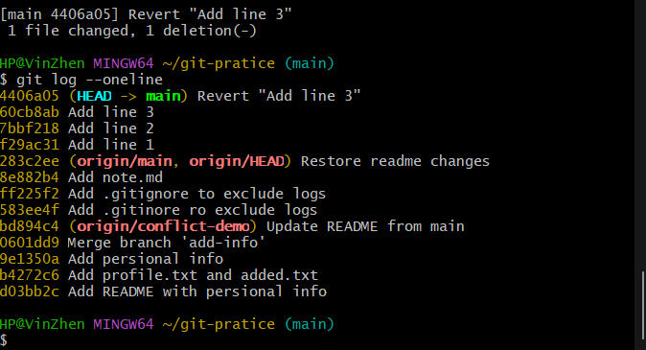
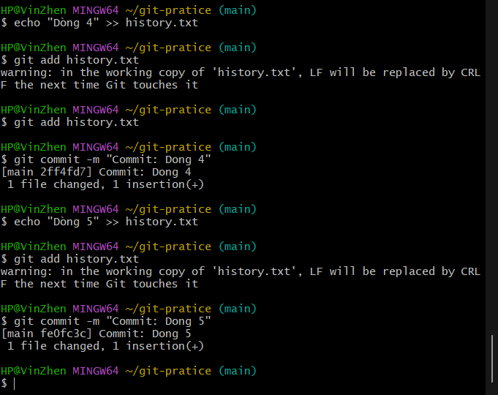
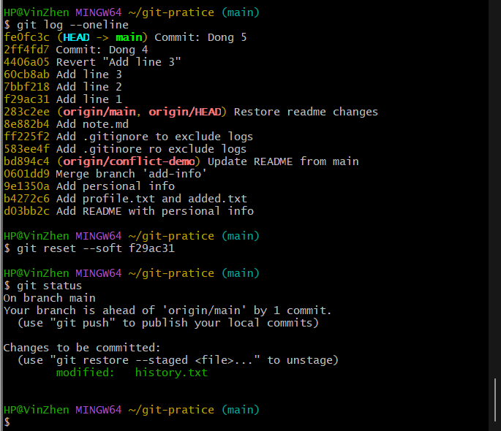
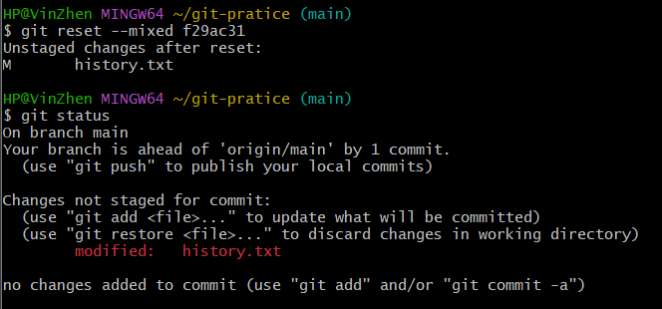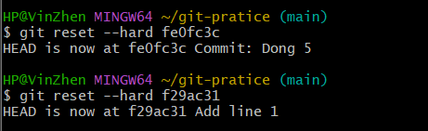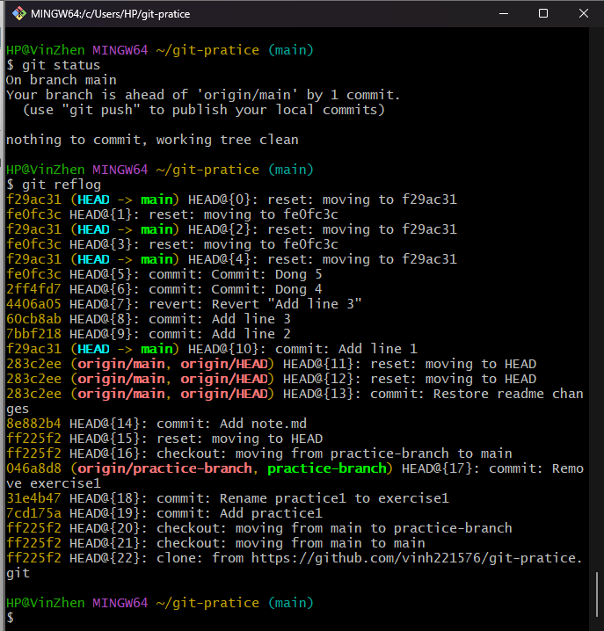
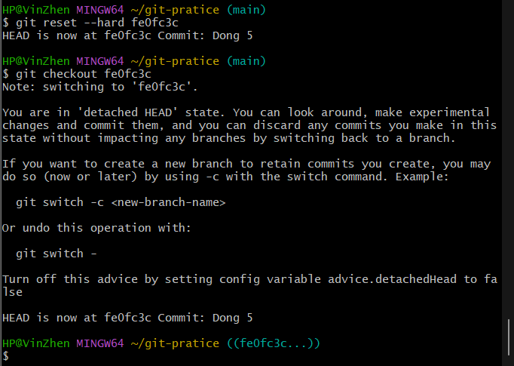

Hoạt động 4
- Cách đánh dấu các mốc quan trọng bằng tag.
- echo "Version 1.0" > version.txt, git commit -am "Add version 1.0": Tạo file và commit đầu tiên.
- git tag v1.0: Tạo tag tại commit hiện tại.
- git push origin v1.0: Đẩy tag lên GitHub.
- echo "Version 2.0" >> version.txt, git commit -am "Update version 2.0": Chỉnh sửa và commit Version 2.0.
- git tag -a v2.0 -m "Release version 2.0": Tạo tag có chú thích với mô tả.
- git push origin v2.0: Đẩy tag lên GitHub.
- git tag -l: Liệt kê tất cả các tag.
- git tag beta-1.0 và git tag -d beta-1.0: Tạo và xóa tag khỏi repository.
- git push origin --delete v1.0: Xóa tag v1.0 khỏi remote repository.
- git checkout -b branch-from-v2 v2.0: Tạo một nhánh mới bắt đầu từ commit được đánh dấu bởi tag v2.0.

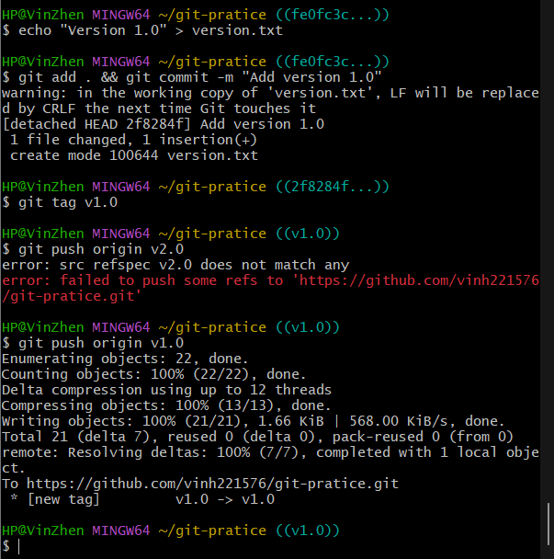
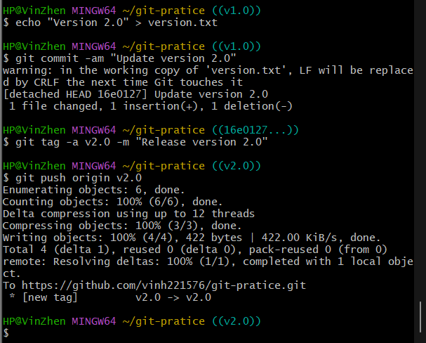
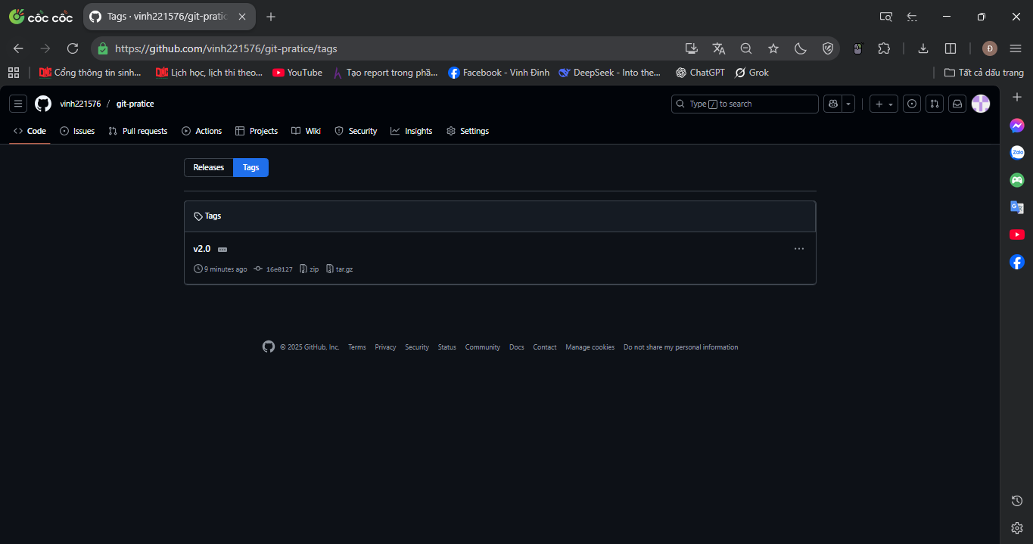
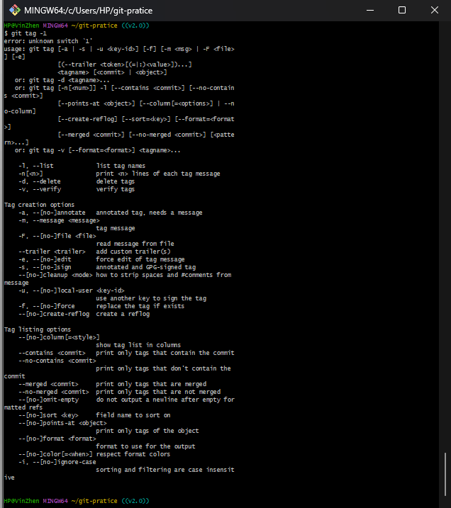

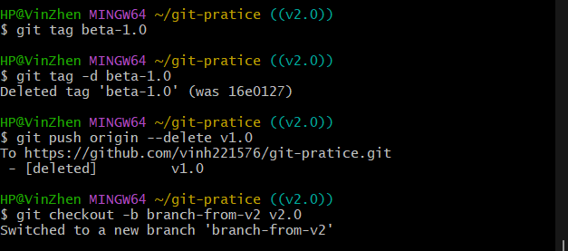

Hoạt động 5
- Cách tạo lịch sử commit gọn gàng.
1. Merge và Reset
- git checkout -b feature-branch, echo "Nội dung tính năng" > feature.md, git commit -m "Add feature.md": Tạo nhánh và commit tính năng.
- git checkout main, echo "Main file" > main.md, git commit -m "Add main.md": Tạo commit trên nhánh main.
- git merge feature-branch: Merge tạo ra một commit hợp nhất.
- git reset --hard HEAD~1: Hủy commit merge để chuẩn bị cho Rebase.
2. Rebase và Conflict
- git checkout feature-branch.
- git rebase main: rebase sẽ lấy các commit độc lập của feature-branch và áp dụng lại chúng lên trên commit mới nhất của nhánh main.
- Tạo Conflict trên main: Quay lại nhánh main và chỉnh sửa một dòng trong file.
- Tạo Conflict trên feature-branch: Chuyển lại feature-branch và chỉnh sửa cùng dòng đó với nội dung khác.
- git rebase main: Chạy lệnh này lần nữa. Git sẽ dừng lại và báo xung đột vì cả hai nhánh đã chỉnh sửa cùng một vị trí.
- Giải quyết: Mở file , xóa các ký hiệu xung đột, giữ lại nội dung mong muốn, sau đó chạy git add main.md.
- git rebase --continue: Hoàn tất quá trình rebase.

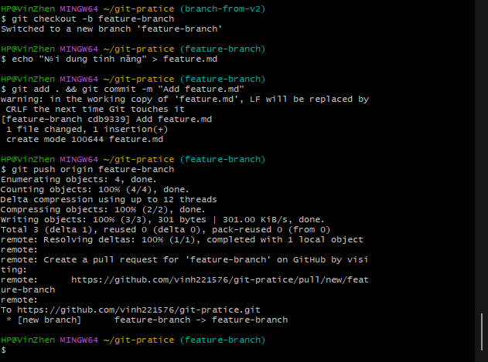
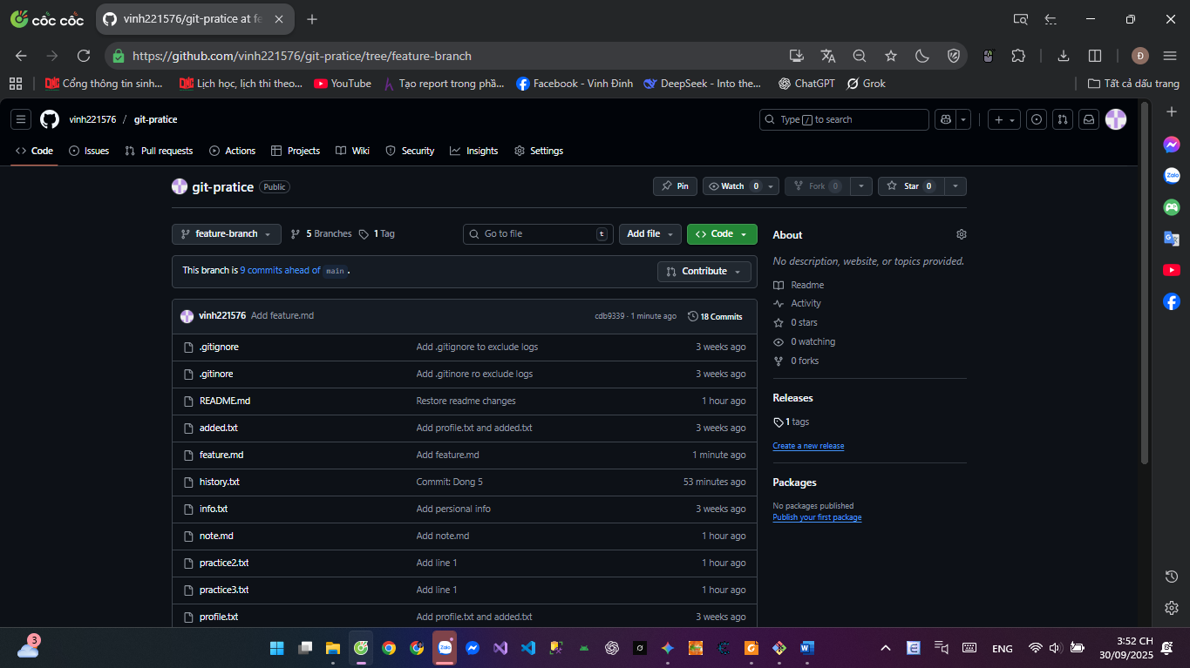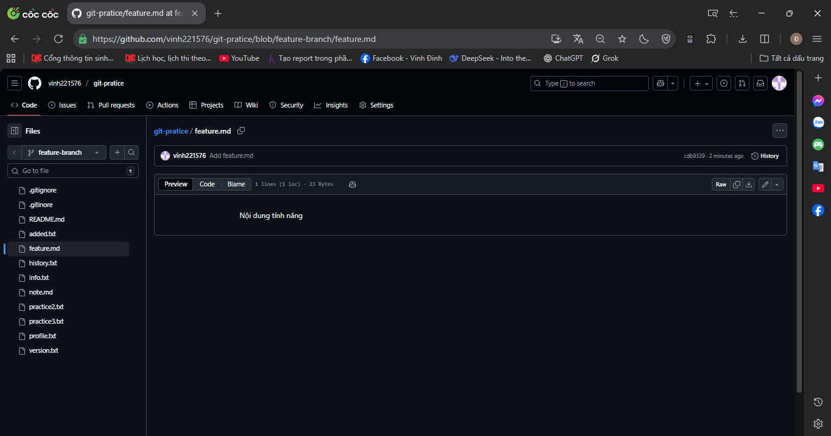
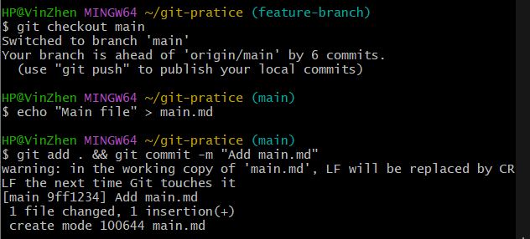
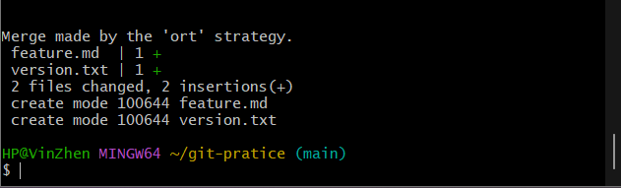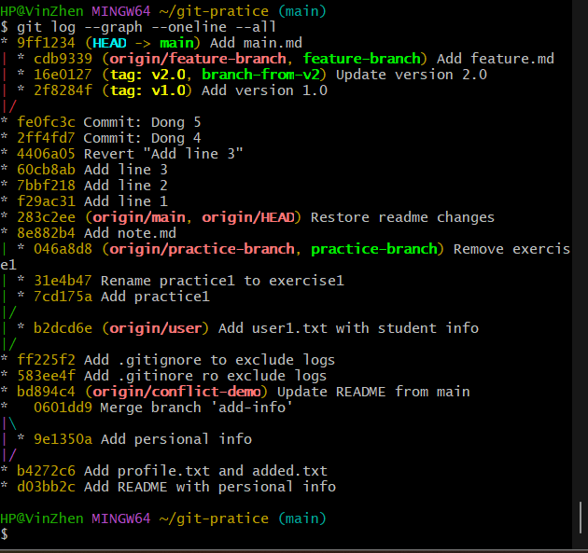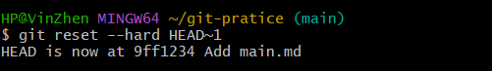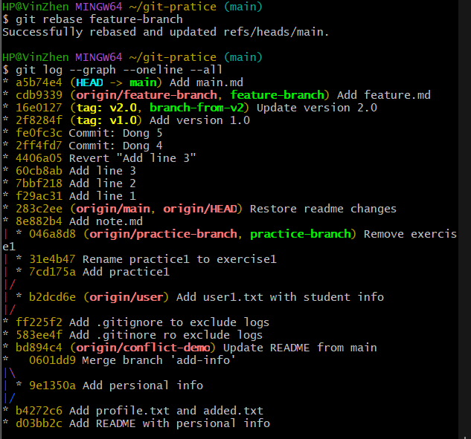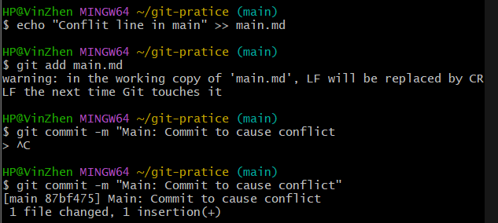
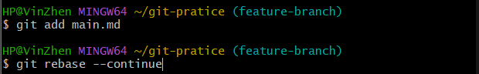
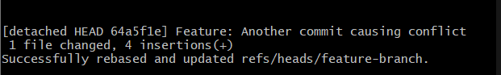
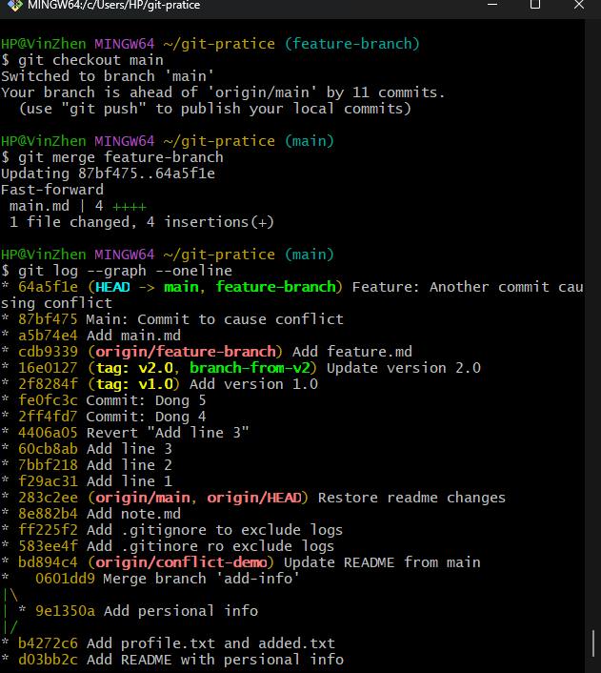

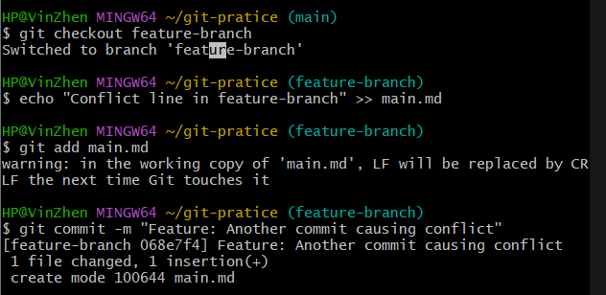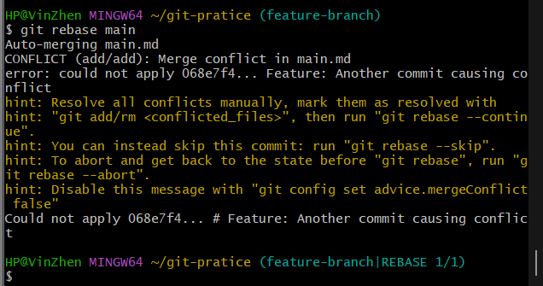
So sánh merge và rebase:
- git merge là cách an toàn để tích hợp thay đổi, vì nó tạo ra một commit hợp nhất, giữ lại toàn bộ lịch sử phân nhánh ban đầu.
- git rebase tạo ra một lịch sử commit gọn gàng hơn bằng cách viết lại lịch sử, di chuyển các commit lên đầu nhánh đích.
Link GitHub: https://github.com/vinh221576/git-pratice.git

